FORMULARIO DE INSCRIPCIÓN

PROPUESTA DE TRABAJO DE GRADO

Nº Seguimiento:

FACULTAD  Ciencias Naturales e Ingeniería |  |  |  | FECHA
PROGRAMA  Ingeniería de sistemas | SEDE  Chiquinquirá | CERES |  | A  2023 | M  08 | D  29

MODALIDAD
- Práctica de desempeño profesional

PRACTICANTE  Jefferson Daniel Gómez Jiménez |  |  | CÓDIGO

DATOS EMPRESA
NOMBRE O RAZÓN SOCIAL DE LA EMPRESA  E.S.E Hospital Regional de Chiquinquirá |  |  | NIT  820005389-7
PAÍS  Colombia | DEPARTAMENTO  Boyacá |  | CIUDAD  Chiquinquirá
DIRECCIÓN:  Carrera 13 No.18-60 |  |  | TELÉFONO / FAX:
WEBSITE:  https://hospitalregionalchiquinquira.gov.co |  | E-MAIL:  gerencia@hospitalchiquinquira.gov.go
ÁREA DE LA EMPRESA DONDE SE LLEVARÁ A CABO LA PRÁCTICA:
Área de sistemas

COORDINADOR DE LA PRÁCTICA EN LA EMPRESA:  Jonathan García | CARGO:  Ingeniero de sistemas |  | TELÉFONO-CELULAR:  3208698694  E-MAIL:  coor.sistemas@hospital.gov.co

DESCRIPCIÓN DE LA EMPRESA (1.200 caracteres)

La E.S.E Hospital regional Chiquinquirá, institución prestadora de servicios de salud pública de baja y mediana complejidad especializada, como cabeza principal de la región de occidente del departamento de Boyacá es responsable de la atención integral de los usuarios de la subred 2 conformada por 19 municipios a los que se adhiere algunos de Cundinamarca y Santander. Como epicentro de servicios genera espacios y crea programas que conllevan a brindar una atención con calidad y calidez humana, que a su vez centraliza la prestación y genera los ingresos suficientes para planear y programar sus gastos. El hospital propende un mejoramiento continuo en los servicios ofrecidos para que se realicen con personal calificado, comprometido, idóneo, con vocación de servicio y de atención a la comunidad.

DESCRIPCIÓN DE LA PRÁCTICA (1.200 caracteres)

El desarrollo de la práctica se orienta principalmente a apoyar el proceso de diseño de un software libre tipo “Inventario y manejo de hojas de vida para equipos de comunicaciones y de cómputo”, ajustado a los niveles de servicio para la. E.S.E Hospital Regional de Chiquinquirá. Igualmente, durante su desarrollo se realizarán acciones y tareas que permitan brindar soporte transversal y documentación a las actividades relacionadas con el proceso TIC.

Se realizará acompañamiento al grupo de trabajo del área de sistemas del E.S.E Hospital regional Chiquinquirá, donde se va a realizar la ayuda en el diseño del software, soporte técnico, apoyo en la elaboración del manual de usuario, capacitaciones al personal TIC (usuario final), colaboración en documentación PETI, Plan de Seguridad y Privacidad de la Información, Plan de Tratamiento de Riesgos de Seguridad de la Privacidad y Apoyo con Anteproyecto de sistema de información (cotizaciones, revisiones de software). Logrando un proceso y acompañamiento en las anteriores actividades a realizar.

OBJETIVOS DE LA PRÁCTICA

Objetivo General: Apoyar en el proceso de diseño de un software libre tipo “Inventario y manejo de hojas de vida para equipos de comunicaciones y de cómputo”, ajustado a los niveles de servicio para la. E.S.E Hospital Regional de Chiquinquirá.
Objetivos Específicos:
- Recopilar información de inventario con el proceso TIC mediante software basado en ACCES de Inventario y manejo de Hoja de vida para los equipos de comunicaciones y de cómputo para la E.S.E Hospital Regional de Chiquinquirá para determinar estructura de software
- Definir un plan de trabajo que especifique las actividades a realizar durante la fase de diseño del software.
- Presentar los diseños a las directivas para ser válidos y aprobados.

Entregable:
El diseño de un software tipo ACCES de uso libre para el manejo y administración de Inventario y manejo de hojas de vida para equipos de comunicaciones y de cómputo de la E.S.E Hospital Regional de Chiquinquirá y el manual de usuario como complemento al trabajo realizado en la práctica.

TUTOR DE PRÁCTICA EMPRESA


Nombre Firma
FIRMA DEL ESTUDIANTE PRACTICANTE

Jefferson Daniel Gómez Jiménez
Nombre Firma

CONCEPTO DEL COMITÉ DE MODALIDADES DE TRABAJOS DE GRADO

Rechazado Aplazado Aprobado con condicionamiento Aprobado
OBSERVACIONES
Nº Radicación Fecha
Tutor de práctica Empresa: | Tutor de práctica UNISANGIL aprobado:

DATOS CONTACTO ESTUDIANTE PRACTICANTE
Nombre:  Número teléfono y de celular:  E-mail: | Jefferson Daniel Gómez Jiménez  3103073486  JeffersonGomez120@unisangil.edu.co

CARTA DE SOLICITUD PRACTICANTE EXPEDIDA POR LA EMPRESA
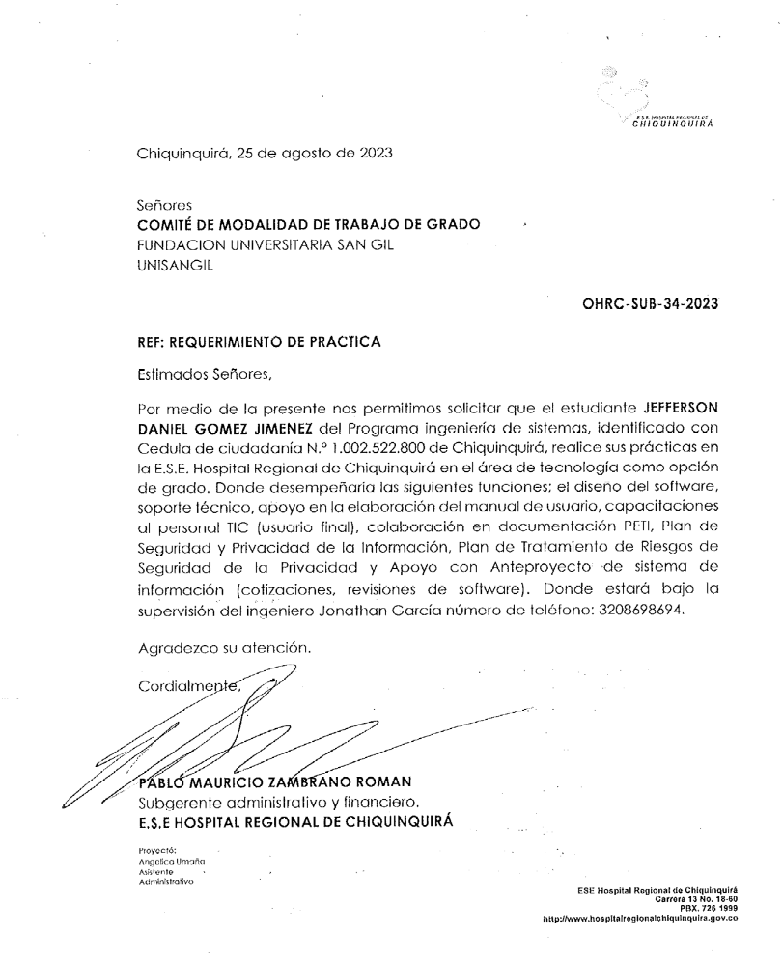

CRONOGRAMA A REALIZAR EN LA EMPRESA

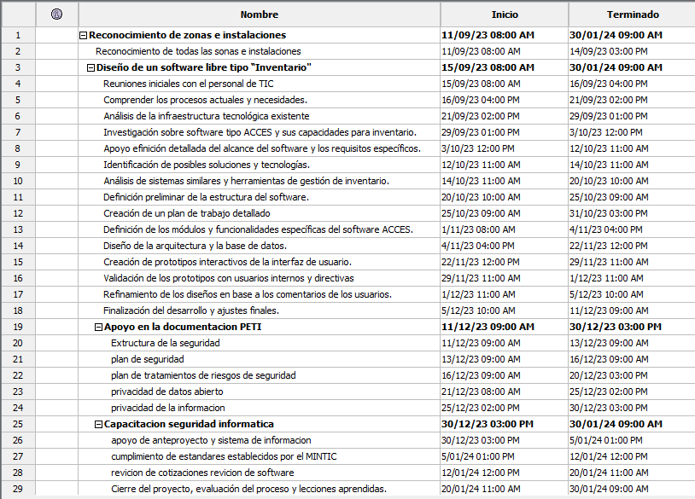

PROMEDIO GENERAL
